# Meetrapport titel

## Namen en datum

Melvin van den Berg en Rick van der Paauw, TIV2B, 11-2-2014

## Doel

Het doel van dit meetrapport is om erachter te komen of kleuren histogrammen een goede indicator zijn om te kijken wat er op het plaatje staat en of dit middels een snel algoritme te bewerkstelligen is. Ook is ons doel om te kijken of het mogelijk is meer detail in een donker plaatje te zien.

## Hypothese

Wij verwachten aan de hand van histogrammen het kleurenbeeld van een plaatje af te kunnen leiden. Aan de hand daarvan gaan wij kijken of we kunnen afleiden wat er daadwerkelijk op het plaatje staat. Ook verwachten wij dat we door middel van equalisatie meer details in donkere foto’s te kunnen zien.

## Werkwijze

Wij beginnen met het ontwikkelen van de grijswaarde algoritme. Dit algoritme dient om per pixel de waarde van R, G en B gelijk te maken. Dit resulteert in een grijze afbeelding. Vervolgens gaan wij hierop een equalisatie filter op toepassen. Met dit filter kunnen wij mogelijk meer detail in een donkere afbeelding brengen. Deze waardes slaan wij op als een afbeelding en een histogram. Verder gaan wij losse afbeeldingen en histogrammen opslaan van iedere kleur per pixel.

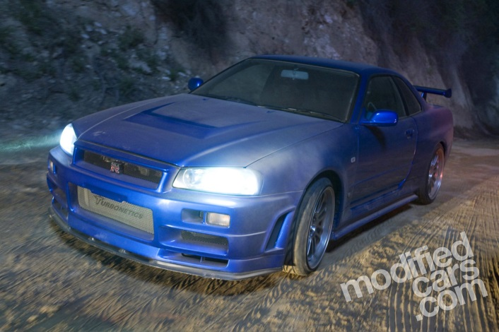 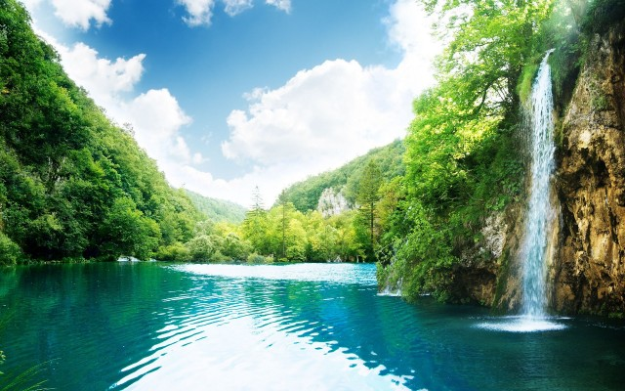Met de linker afbeelding gaan wij onderzoeken of de kleur van de auto duidelijk naar voren komt in de histogrammen. Ook gaan wij testen of het mogelijk is meer detail in de donkere hoek te zien. Met de rechter afbeelding kijken we naar de kleur histogrammen of het groen en blauw duidelijk naar voren komen.

## Resultaten

Onderstaand zijn de gefilterde afbeeldingen te zien met hun bijbehorende histogram.

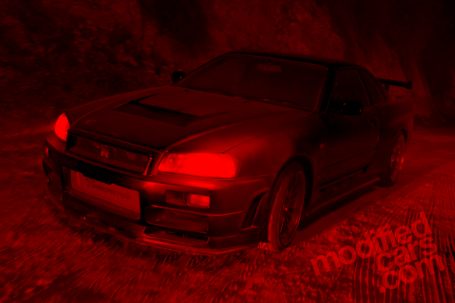 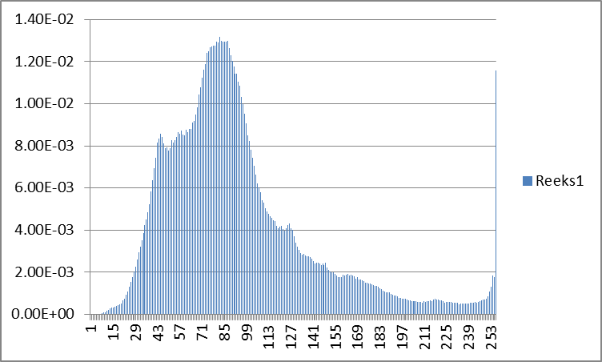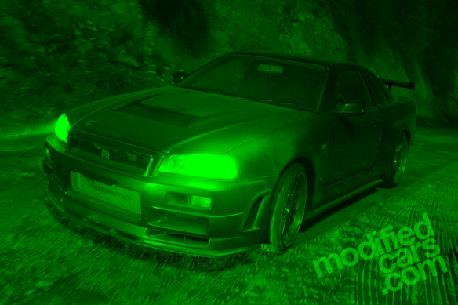 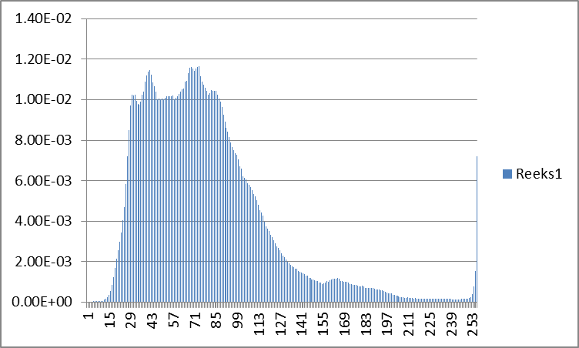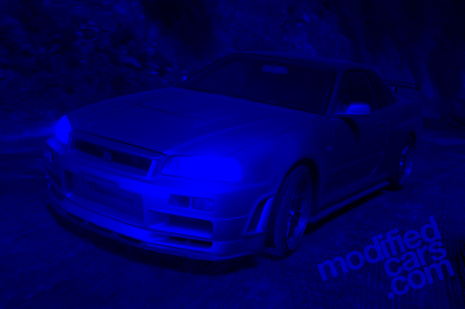 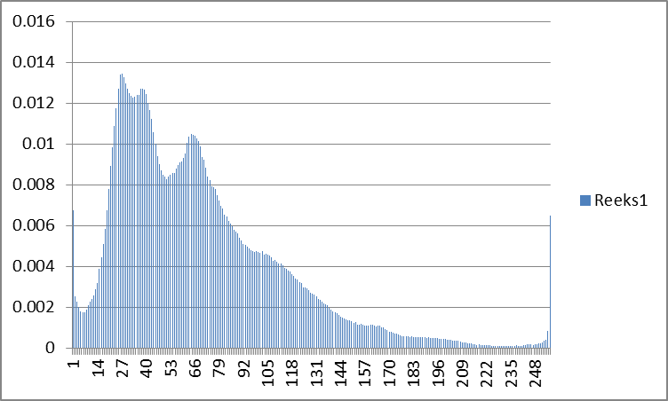 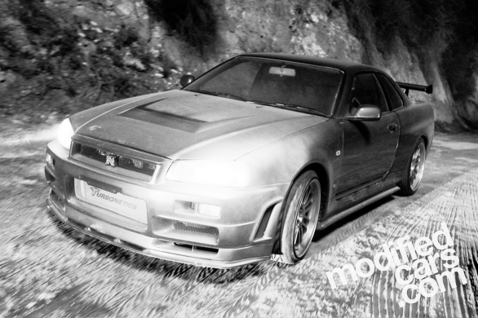 grijswaarde: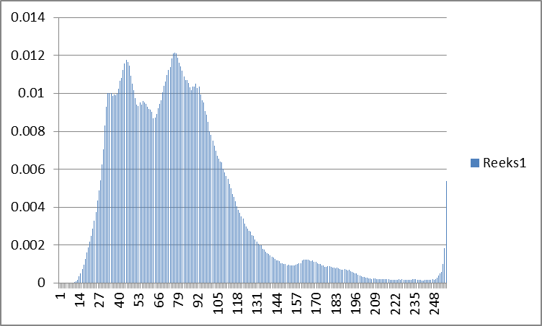  
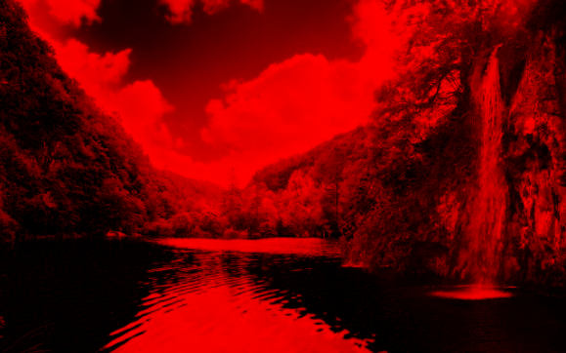 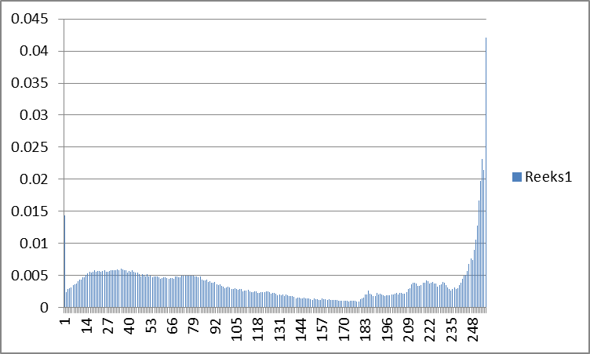  
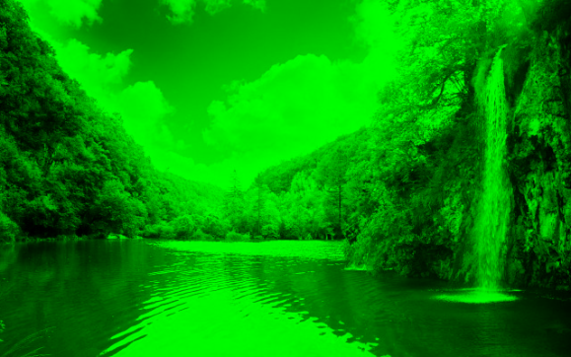 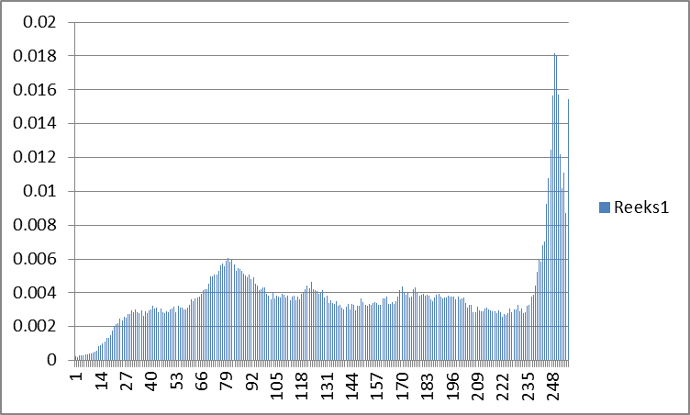  
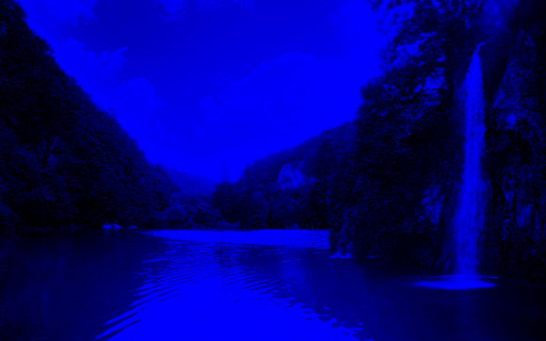 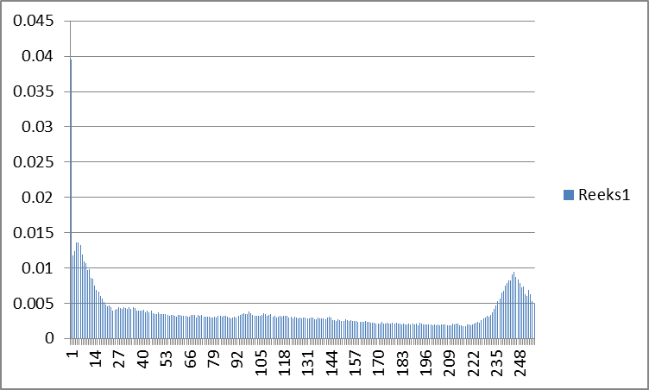  
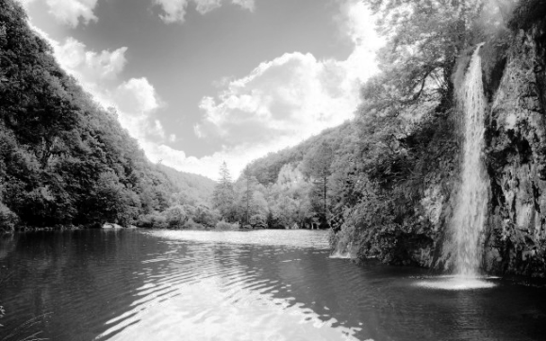 grijswaarde: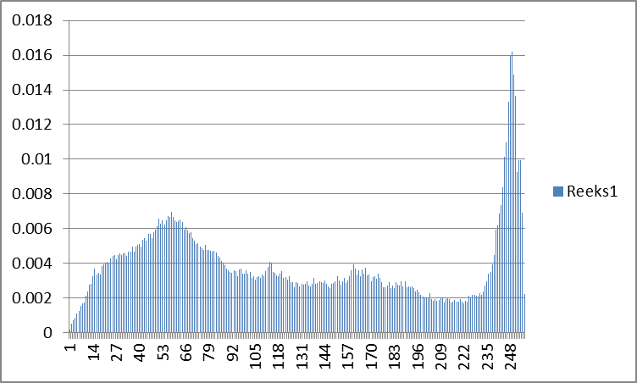

## Verwerking

### Eerste afbeelding

De histogram van blauw weergeeft duidelijk dat er veel blauw aanwezig is ten opzichte van de rode en groene (let op het bereik van de y as). Op de geequaliseerde afbeelding is duidelijk meer detail zichtbaar. Het stof op de motorkap en zijscherm is duidelijker zichtbaar net zoals de bergen op de achtergrond.

### Tweede afbeelding

Aan de blauwe histogram is duidelijk te zien dat er veel licht en donker blauw aanwezig is, ook is bij groen te zien dat er veel donker groen aanwezig is en dat deze afbeelding meer groen dan blauw bevat. Er schijnen toch veel donker rode (zwart) pixels aanwezig te zijn. Equalisatie bij deze afbeelding heeft geen merkbaar effect op de details.

## Conclusie

Aan de hand van de metingen kunnen wij concluderen dat het inderdaad mogelijk is door middel van kleur histogrammen een beeld te krijgen welke kleuren aanwezig zijn. Deze methode zou bijvoorbeeld gemakkelijk gebruikt kunnen worden om de kleur van de auto te detecteren. Equalisatie heeft duidelijk een effect op een wat donkere afbeelding en detail is hierdoor veel beter te zien. Dit geldt overigens alleen voor een donkere afbeelding.

## Evaluatie

Het verwachte doel is bereikt binnen de gestelde periode.